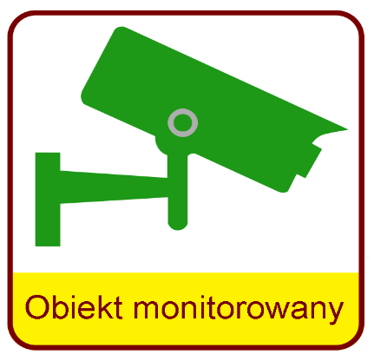
Klauzula informacyjna dla monitoringu wizyjnego
Zgodnie z ogólnym rozporządzeniem o ochronie danych z dnia 27 kwietnia 2016 r. („RODO”) informuję, że:
- Administratorem danych osobowych jest Szkoła Podstawowa nr 15 im. Polskich Noblistów w Częstochowie
Z administratorem danych można skontaktować się poprzez:
- adres do korespondencji: ul. Wirażowa 8, 42-200 Częstochowa
- numer telefonu 34 369-91-15
- adres e-mail: sp15@edukacja.czestochowa.pl
- Elektroniczną Skrzynkę Podawczą ePUAP
https://epuap.gov.pl/wps/portal/strefa-klienta/katalog-spraw/profil-urzedu/ZS2CZWA
- Kontakt z Inspektorem Ochrony Danych możliwy jest za pośrednictwem poczty elektronicznej: iod.bfo@edukacja.czestochowa.pl lub telefonicznie pod numerem 34 370 63 14.
- Dane osobowe pochodzące z monitoringu przetwarzane są na podstawie z art. 108 a Ustawy z dnia 14 grudnia 2016 r. Prawo oświatowe oraz art. 22² ustawy z dnia 26 czerwca 1974 r. Kodeks pracy, zgodnie z art. 6 ust.1 lit. e RODO w celu zapewnienia bezpieczeństwa uczniów i pracowników szkoły oraz ochrony mienia.
- Monitoring jest niezbędny do wykonania zadania realizowanego w interesie publicznym.
- Obszar monitoringu obejmuje pomieszczenia i teren wokół szkoły. Szczegółowe informacje na temat rozmieszczenia kamer dostępne są w sekretariacie szkoły.
- Dane z zapisu monitoringu wizyjnego mogą zostać udostępnione instytucjom, takim jak Policja, Sąd lub Prokuratura, a w uzasadnionych przypadkach rodzicom, pracownikom lub innym osobom obserwowanym.
- Zapisy z monitoringu przechowane są aż do nadpisania (w zależności od wielkości nagrań) maksymalnie do 14 dni.
- Osoba zarejestrowana przez system monitoringu ma prawo do: dostępu do swoich danych; usunięcia danych osobowych; sprzeciwu wobec przetwarzania danych; wniesienia skargi do Prezesa UODO (na adres Prezes Urzędu Ochrony Danych Osobowych, ul. Stawki 2, 00-193 Warszawa, tel. 22 531 03 00).
- Państwa dane osobowe nie będą przetwarzane w sposób zautomatyzowany i nie będą profilowane.

